ГУАП

КАФЕДРА № 42

ОТЧЕТ   
ЗАЩИЩЕН С ОЦЕНКОЙ

ПРЕПОДАВАТЕЛЬ

|  |  |  |  |  |
| --- | --- | --- | --- | --- |
| доцент, канд. техн. наук |  |  |  | Т.В. Семененко |
| должность, уч. степень, звание |  | подпись, дата |  | инициалы, фамилия |

|  |
| --- |
| ОТЧЕТ О ЛАБОРАТОРНОЙ РАБОТЕ №4  Разработка в среде MS ACCESS |
|  |
| по курсу: Управление данными |

РАБОТУ ВЫПОЛНИЛ

|  |  |  |  |  |  |
| --- | --- | --- | --- | --- | --- |
| СТУДЕНТ гр. № | 4321 |  |  |  | Г.В. Буренков |
|  |  |  | подпись, дата |  | инициалы, фамилия |

Санкт-Петербург 2025

**СОДЕРЖАНИЕ**

1 Цель работы 3

2 Задание и реализации 4

3 Вывод 6

# **1 Цель работы**

Цель данной работы является изучение процесса создания объектов типа отчет; редактирование полей отчета, группировка, задание вычисляемых значений полям отчета; работа с областями отчета.

# **2 Задание и реализации**

Вариант задания 1.1.

1. Создать отчет о заданном поставщике.

Отчет «Поставщики» показана на рисунке 1.

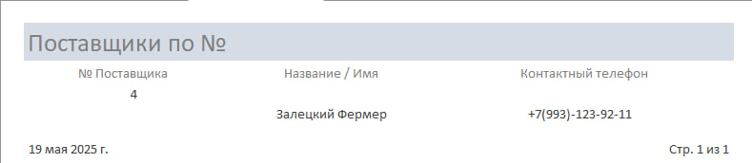

Рисунок 1 – отчет «Поставщики»

2. Создать отчет, отображающий информацию о договорах с подчиненным отчетом спецификация договора. В отчете должна подсчитываться общая стоимость товаров по договору.

Созданный отчет показана на рисунке 2.

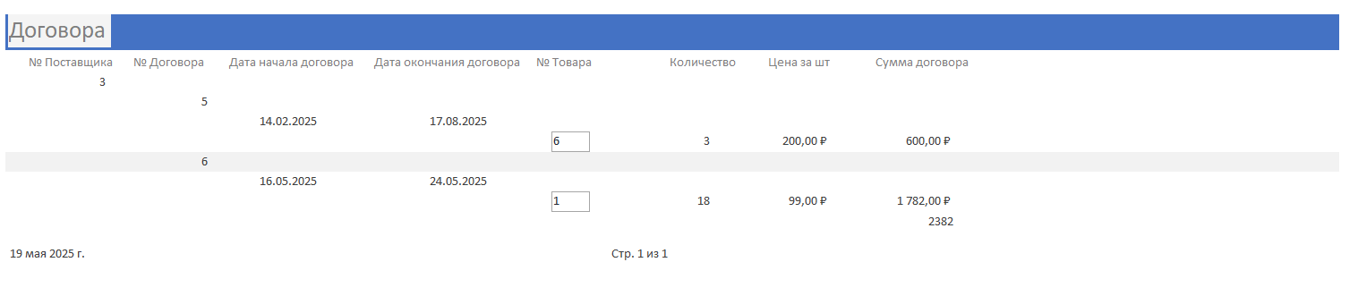

Рисунок 2 – Отчет «Договоры»

3. Создать отчет, отображающий информацию о заданном поставщике и договорах, заключенным с ним, сделав отчет из пункта 2 подчиненным отчету из пункта 1. В отчете должна подсчитываться общая стоимость всех договоров для данного поставщика.

Полный отчет «Спецификации» показана на рисунке 3.

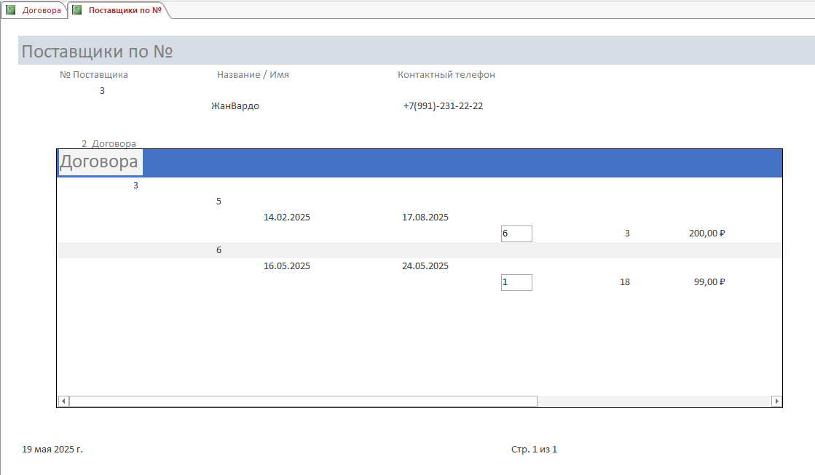

Рисунок 3 – Полный отчет «Поставщик»

Итоговая форма с добавленными отчетами. Форма «Главное меню» показан на рисунке 4.

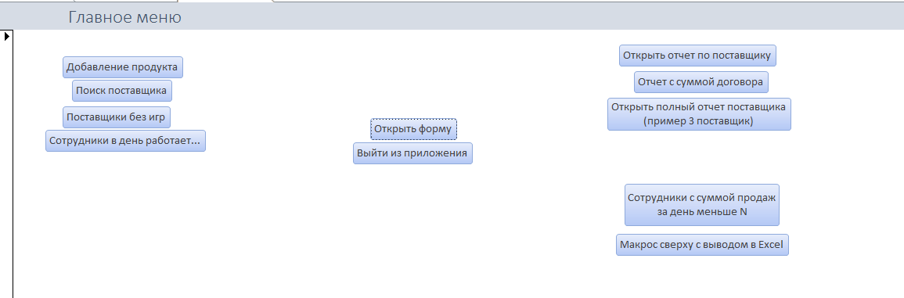

Рисунок 4 – Главное меню

# **3 Вывод**

В ходе выполнения данной лабораторной работы был исследован процесс создания отчетов, включая редактирование полей, группировку данных и установку вычисляемых значений для полей отчета, а также работа с областями отчета. В процессе выполнения заданий были разработаны два отчета для нашей базы данных, а также один запрос был подчинен другому.